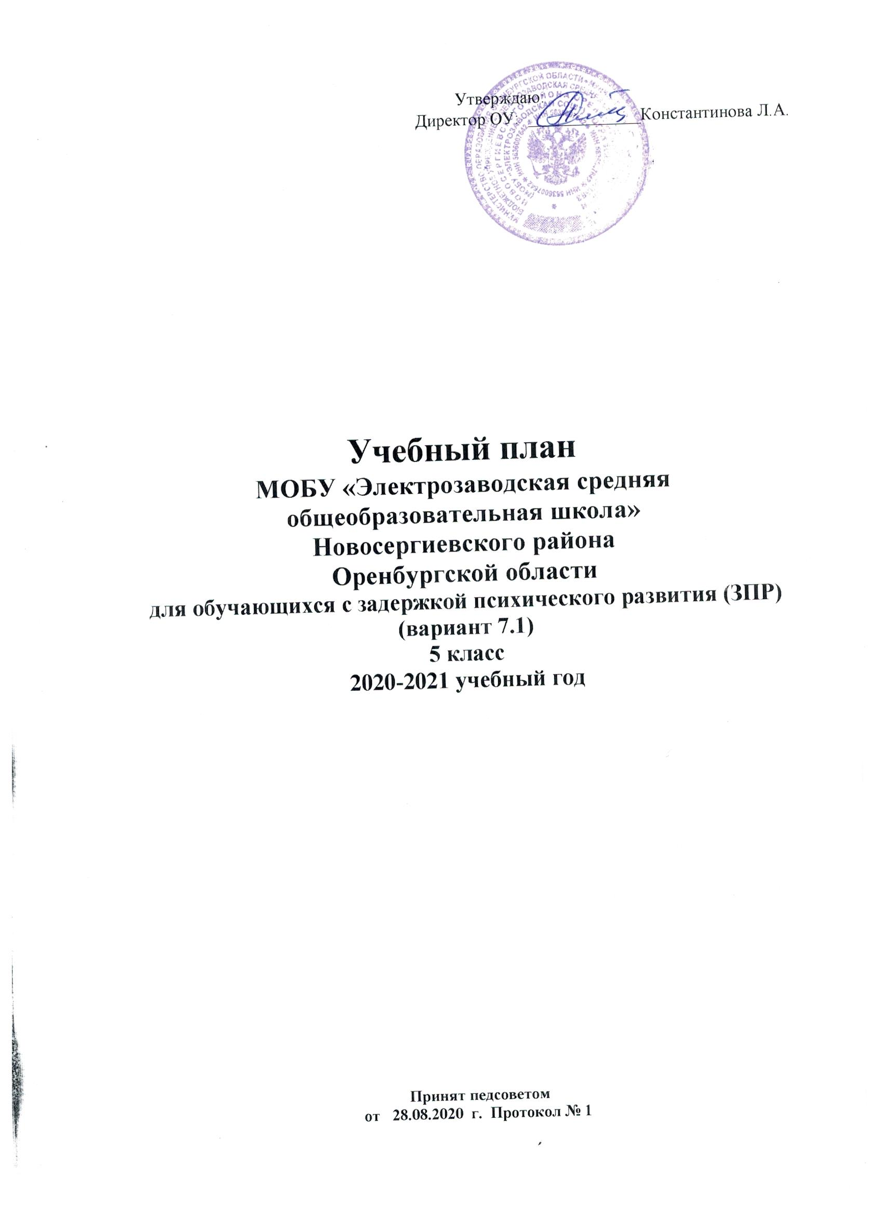
Пояснительная записка
Учебный план МОБУ «Электрозаводская СОШ» для обучающихся с задержкой психического развития (ЗПР) (вариант 7.1) (далее – образовательная организация) на 2020-2021 учебный год является нормативным документом, определяющим распределение учебного времени, отводимого на изучение различных учебных предметов обязательной части и части, формируемой участниками образовательного процесса, максимальный объём обязательной нагрузки обучающихся. Учебный план сформирован в соответствии с нормативными документами, с учетом образовательных программ, обеспечивающих достижения обучающимися результатов освоения основных общеобразовательных программ, установленных федеральным государственным образовательным стандартом основного общего образования.
Учебный план МОБУ «Электрозаводская СОШ» сформирован в соответствии с:
Федеральным законом от 29.12.2012 № 273-ФЗ «Об образовании в Российской Федерации»;
Федеральным государственным образовательным стандартом основного общего образования, утверждённым приказом Министерства образования и науки Российской Федерации от 17.12.2010г. №1897;
Порядка организации и осуществления образовательной деятельности по основным общеобразовательным программам – образовательным программам начального общего, основного общего и среднего общего образования, утвержденным приказом Министерства образования и науки Российской Федерации от 30.08.2013 № 1015;
Примерной основной образовательной программой основного общего образования (далее – ПООП ООО) одобрена решением федерального учебно-методического объединения по общему образованию (протокол от 08.04.2015 № 1/15 в редакции протокола 1/20 от 04.02.2020г.);
Постановлением Главного Государственного санитарного врача Российской Федерации «Об утверждении СанПин 2.4.2821-10 «Санитарно-эпидемиологические требования к условиям и организации обучения в общеобразовательных учреждениях» от 29.12.2010 №189;
Приказом Минобрнауки России от 28.12.2018 № 345 (в редакции от 18.05.2020г.) «О федеральном перечне учебников, рекомендуемых к использованию при реализации имеющих государственную аккредитацию образовательных программ начального общего, основного общего, среднего общего образования»;
Письмом Министерства образования Оренбургской области от 26.05.2020г. №01-23/3090 «Руководство по соблюдению требований законодательства общеобразовательными организациями при организации обучения лиц с ограниченными возможностями здоровья, а также детей-инвалидов»;
Письмом Министерства образования Оренбургской области от 27.07.2020г. №01-23/4566.
Учебный план для обучающихся с ЗПР предполагает, что они получают образование, полностью соответствующее по итоговым достижениям к моменту завершения обучения образованию обучающихся, не имеющих ограничений по возможностям здоровья, в те же сроки обучения (5-9 классы). Неспособность обучающегося с ЗПР полноценно освоить отдельный предмет в структуре программы не должна служить препятствием для выбора или продолжения ее освоения, поскольку у данной категории обучающихся может быть специфическое расстройство школьных навыков (дислексия, дисграфия, дискалькулия), а также выраженные нарушения внимания и работоспособности, нарушения со стороны двигательной сферы, препятствующие ее освоению в полном объеме. Учебный план для обучающихся с ЗПР соответствует учебному плану для обучающихся по общеобразовательным программам основного общего образования в соответствии с ФГОС ООО (вариант 7.1.)
Учебный план состоит из двух частей: обязательной части и части, формируемой участниками образовательных отношений.
Обязательная часть учебного плана определяет состав учебных предметов обязательных предметных областей и учебное время, отводимое на их изучение по классам (годам) обучения. Допускаются интегрированные учебные предметы (курсы) как в рамках одной предметной области в целом, так на определённом этапе обучения.
Часть учебного плана, формируемая участниками образовательных
отношений, обеспечивает реализацию индивидуальных потребностей обучающихся и может быть использована на увеличение учебных часов, отводимых на изучение отдельных учебных предметов обязательной части; введение специально разработанных учебных курсов, обеспечивающих на основе диагностики интересы и потребности участников образовательных отношений, в том числе этнокультурные, с учётом региональных особенностей и специфики образовательного учреждения.
Обязательная предметная область «Основы духовно-нравственной культуры народов России» на уровне основного общего образования реализуется в в качестве отдельного учебного предмета «Основы духовно-нравственной культуры народов России» (ОДНКНР), в связи с этим из части, формируемой участниками образовательных отношений, в 5 классе 1 час направлен на увеличения часов обязательной части на изучение данного предмета.
«Информатика» в 5 классе реализуется в рамках внеурочной деятельности.
Основными формами организации учебных занятий являются уроки, экскурсии, практические и лабораторные работы обучающихся, практикумы и др. Промежуточная аттестация в МОБУ «Электрозаводская СОШ» проводится один раз в год в следующих формах: контрольная работа, тестирование, творческая работа, зачёт, практическая работа.
Учебный план обеспечивает выполнение гигиенические требования к режиму образовательного процесса, установленных СанПин 2.4.2821-10 «Санитарно-эпидемиологические требования у условиям и организации обучения в общеобразовательных учреждениях», утверждённых постановлением Главного Государственного санитарного врача Российской Федерации от 29.12.2010 №189 (далее - СанПин 2.4.2821-10), и предусматривает: 5-летний нормативный срок освоения образовательных программ основного общего образования для V-IX классов.
Количество часов, отведённых на освоение обучающимися учебного плана МОБУ «Электрозаводская СОШ», состоящего из обязательной части и части, формируемой участниками образовательного процесса не превышает величину недельной образовательной нагрузки, установленную СанПин 2.4.2821-10.
Общий объём нагрузки в течение дня не превышает для обучающихся 5 класса более 7 уроков.
Объём домашних заданий (по всем предметам) должен быть таким, чтобы затраты времени на его выполнение не превышали (в астрономических часах): в 5 классе -2 ч.
Для детей с ограниченными возможностями здоровья в соответствии с постановлением Главного санитарного врача РФ от 10.06.2015 № 26 «Об утверждении СанПиН 2.4.2.3286-15 «Санитарно--эпидемиологические требования у условиям и организации обучения и воспитания в организациях, осуществляющих образовательную деятельность по адаптированным основным общеобразовательным программам для обучающихся с ограниченными возможностями здоровья» (далее — СанПиН 2.4.2.3286-15) учебные занятия организуются в первую смену по пятидневной учебной неделе. Реабилитационно-коррекционные мероприятия реализуются как во время внеурочной деятельности, так и в урочной. Для обучающихся с незначительными ограничениями возможностей здоровья учебный план по предметным областям и учебным предметам обеспечивает введение в действие и реализацию требований ФГОС ООО
Для удовлетворения биологической потребности в движении независимо от возраста обучающихся проводится 3 учебных занятий физической культуры в урочной форме, предусмотренных в объёме общей недельной нагрузки, динамические паузы на уроках, подвижные игры на переменах, спортивные мероприятия.
МОБУ «Электрозаводская СОШ» для использования при реализации образовательных программ использует:
- учебники из числа входящих в федеральный перечень учебников, рекомендуемых к использованию при реализации имеющих государственную аккредитацию образовательных программ начального общего, основного общего, среднего общего образования (приказ Минпросвещения России от 28.12.2018 № 345 (в редакции от 18.05.2020г.));
- учебные пособия, выпущенные организациями, входящими в перечень организаций, осуществляющих выпуск учебных пособий, которые допускаются к использованию при реализации имеющих государственную аккредитацию образовательных программ начального общего, основного общего, среднего общего образования (приказ Минобрнауки России от 09.06.2016 № 699).
Обязательная часть
Предметная область «Русский язык и литература» (учебный предмет «Русский язык» (5 класс- 5 часов в неделю) и учебный предмет «Литература» (5 классе 3 часа в неделю), направлена на формирование функциональной грамотности и коммуникативной компетенции школьников.
* Изучение предметной области «Родной язык и родная литература» (учебные предметы «Родной язык» (русский) и «Родная литература» (русская)) интегрированы в учебные предметы «Русский язык» и «Литература» предметной области «Русский язык и литература» в 5 классе (письмо Министерства образования и науки РФ от 9.10.2017 № ТС-945/08 «О реализации прав граждан на получение образования на родном языке»).
Предметная область «Иностранный язык» (учебный предмет «Иностранный язык» (английский) направлена на освоение обучающимися лингвистических представлений, необходимых для овладения устной и письменной речью на иностранном языке, расширение лингвистического кругозора; формирование дружелюбного отношения и толерантности к носителям другого языка на основе знакомства с жизнью своих сверстников в других странах. Учебный предмет «Иностранный язык» (английский) 5 классе изучается 3 часа в неделю. Предложенный объем учебного времени достаточен для освоения иностранного языка на функциональном уровне. ** Второй иностранный язык в 5-8 классах в связи с отсутствием возможностей (кадровых-один учитель иностранного языка) в 2020-2021 учебном году не вводится.
Учебный предмет «Математика» направлен на овладение основами логического и алгоритмического мышления, пространственного воображения и математической речи – 5 класс на изучение отводится 5 часов в неделю.
Учебный предмет «Основы духовно-нравственной культуры народов России» (5 класс - 1 час в неделю) предусматривает знание обучающимися основных норм морали, культурных традиций народов России, формирование представлений об исторической роли традиционных религий и гражданского общества в становлении российской государственности.
Образовательная область «Общественно-научные предметы» представлена предметами: история, география. Учебный предмет «История»– 5 класс 2 часа в неделю. Учебный предмет "География" изучается в 5 классе – 1 час в неделю.
Изучение предметной области «Естественно-научные предметы» в 5 классе представлен учебным предметом «Биология», на изучение которого отводится 1 час в неделю.
Предметная область «Искусство» (изобразительное искусство, музыка) на развитие способности к эмоционально-ценностному восприятию произведений изобразительного и музыкального искусства, выражению в
творческих работах своего отношения к окружающему миру. Предмет «Изобразительное искусство» изучается в 5 классе 1 час в неделю, учебный предмет «Музыка» в 5 классе 1 часу в неделю.
Предметная область «Технология» (технология) формирует практико-ориентированную направленность содержания обучения, которая позволяет реализовать практическое применение знаний. На изучение учебного предмета "Технология" в 5 классе отводится 2 часа в неделю.
Предметная область «Физическая культура» (физическая культура) изучается в 5 классе в объеме 3-х часов в неделю. Занятия по физической культуре должны проводиться в строгом соответствии с группой здоровья.
Часть, формируемая участниками образовательных отношений
Учебный предмет «Основы безопасности жизнедеятельности» (ОБЖ) в 5 классе по 1 часу в неделю введен с целью формирования модели безопасного поведения в условиях повседневной жизни и в различных опасных и чрезвычайных ситуациях, воспитания культуры здорового и безопасного образа жизни.
Промежуточная аттестация в 5 классе проводится по предметам учебного плана в следующих формах:
Классы | Предметы учебного плана | Формы промежуточной аттестации | Периодичность промежуточной аттестации
5 | Математика | Контрольная работа | 1 раз  в конце учебного года
5 | ОДНКНР | Контрольная работа
5 | Русский язык | Контрольная работа
5 | Литература | Контрольная работа
5 | История | Контрольная работа
5 | Биология | Контрольная работа
5 | География | Контрольная работа
5 | ОБЖ | Тестирование
5 | Физическая культура | Зачёт
5 | Искусство (музыка) | Творческая работа
5 | Искусство (ИЗО) | Творческая работа
5 | Технология | Творческая работа
5 | Иностранный язык (английский) | Контрольная работа

В МОБУ «Электрозаводская СОШ» определена модель внеурочной деятельности как модель дополнительного образования, которая предполагает интеграцию возможностей образовательного учреждения и учреждений дополнительного образования СДК. Данная модель ориентирована на обеспечение готовности к территориальной, социальной и академической мобильности детей.
Внеурочная деятельность представлена по следующим пяти направлениям развития личности:
- спортивно-оздоровительное направление;
- общекультурное;
- общеинтеллектуальное направление;
- социальное-педагогическое направление;
-духовно-нравственное направление.
В целях формирования развития математических способностей, повышения вычислительных навыков в 5 классе вводится курс внеурочной деятельности:
5 класс - «Гимнастика ума»» (0,5 часа).
В рамках решения проблемы повышения интереса к чтению, формирования читательской грамотности, умения работать с текстовой информацией во 5 классе вводится курс внеурочной деятельности:
5 класс - «Основы смыслового чтения» (0,5 часа).
В целях формирования гармоничной личности, развития математических способностей, пространственного мышления, навыков стратегического планирования в МОБУ «Электрозаводская СОШ» реализуется шахматное образование через внеурочную деятельность начального общего образования и основного общего образования.
Программа «Разговор о правильном питании» реализуется через мероприятия, часы общения.
Формы для реализации внеурочной деятельности: экскурсии, кружки, секции, круглые столы, конференции, диспуты, олимпиады, соревнования, поисковые и научные исследования, общественно-полезные практики и т.д
Формы промежуточной аттестации: творческая работа, творческие проекты, творческие отчеты, выставки, выступления на внеклассных мероприятиях, концертах, конкурсах.
Коррекционно-развивающая область является обязательной частью внеурочной деятельности и направлена на коррекцию дефекта и формирование навыков адаптации личности в современных жизненных условиях. Коррекционно-развивающая область в 5 классе представлена коррекционно-развивающими занятиями (логопедическими и психокоррекционными).
Часы коррекционно-развивающей области представлены групповыми и индивидуальными коррекционно-развивающими занятиями, направленными на коррекцию недостатков психофизического развития обучающихся и восполнение пробелов в знаниях, а также групповыми занятиями по ритмике, направленными на коррекцию отклонений в развитии моторной деятельности обучающихся, развитие пространственных представлений, координации движений и улучшения осанки детей. На индивидуальные коррекционные занятия отводится до 25 мин., на групповые занятия – до 40 минут.

МОБУ «Электрозаводская СОШ»
Учебный план основного общего образования
(5-дневная неделя)
для обучающихся с задержкой психического развития (вариант 7.1)

Предметные области | Учебные  предметы  Классы | Количество часов в неделю
 |  | V | Всего
 | Обязательная часть
Русский язык и литература | Русский язык | 5 | 5
 | Литература | 3 | 3
Родной язык и родная литература | Родной язык (русский) | * | *
 | Родная литература (русская) | * | *
Иностранные языки | Иностранный язык (английский) | 3 | 3
 | Второй иностранный язык | ** | **
Математика и  информатика | Математика | 5 | 5
Основы духовно-нравственной культуры народов России | Основы духовно-нравственной культуры народов России | 1 | 1
Общественно-научные предметы | История | 2 | 2
 | Обществознание
 | География | 1 | 1
 | Биология | 1 | 1
Искусство | Музыка | 1 | 1
 | Изобразительное искусство | 1 | 1
Технология | Технология | 2 | 2
Физическая культура и Основы безопасности жизнедеятельности | ОБЖ
 | Физическая  культура | 3 | 3
Итого |  | 28 | 28 |  | 28
Часть, формируемая участниками образовательных отношений |  | 1 | 1 |  | 1
Физическая культура и Основы безопасности жизнедеятельности | ОБЖ | 1 | 1
Максимально допустимая недельная нагрузка |  | 29 | 29 |  | 29

*Учебные предметы «Родной язык» и «Родная литература» интегрированы в учебные предметы «Русский язык» и «Литература» предметной области «Русский язык и литература» (письмо Министерства образования и науки РФ от 9.10.2017 № ТС-945/08 «О реализации прав граждан на получение образования на родном языке»).
**Второй иностранный язык в 5 классе в связи с отсутствием возможностей (кадровых-один учитель иностранного языка) в 2020-2021 учебном году не вводится.

